

**信息科学与工程学院**

**2022－2023学年第二学期**

实 验 报 告

课程名称： 高频电子线路实验

实验名称： 乘积型相位鉴频器

专 业 班 级 21微纳

学 生 学 号 202100120201

学 生 姓 名 樊奕宣

**1.实验目的**

（1）进一步理解鉴频的基本原理及实现方法。

（2）掌握乘积型相位鉴频器的工作原理、实现电路与测量方法。

（3）进一步掌握频率特性测试仪的使用方法。

**2.实验仪器与设备**

低频信号发生器、高频信号发生器、万用表、示波器、频率特性测试仪和实验模块10——同步检波相位鉴频器。

**3.实验原理**

乘积型相位鉴频器的实验框图如图4.10.3所示，移相网络一般采用单谐振回路或耦合回路，乘法器一般采用模拟乘法器，低通滤波器为RC网络。由乘法器和低通滤波器构成的相位检波电路又叫“鉴相器”。

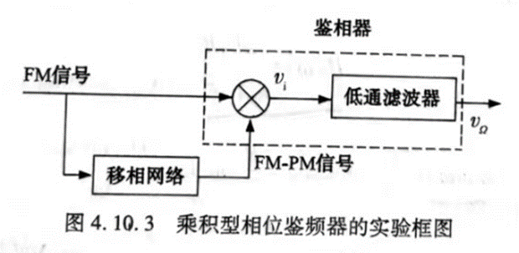

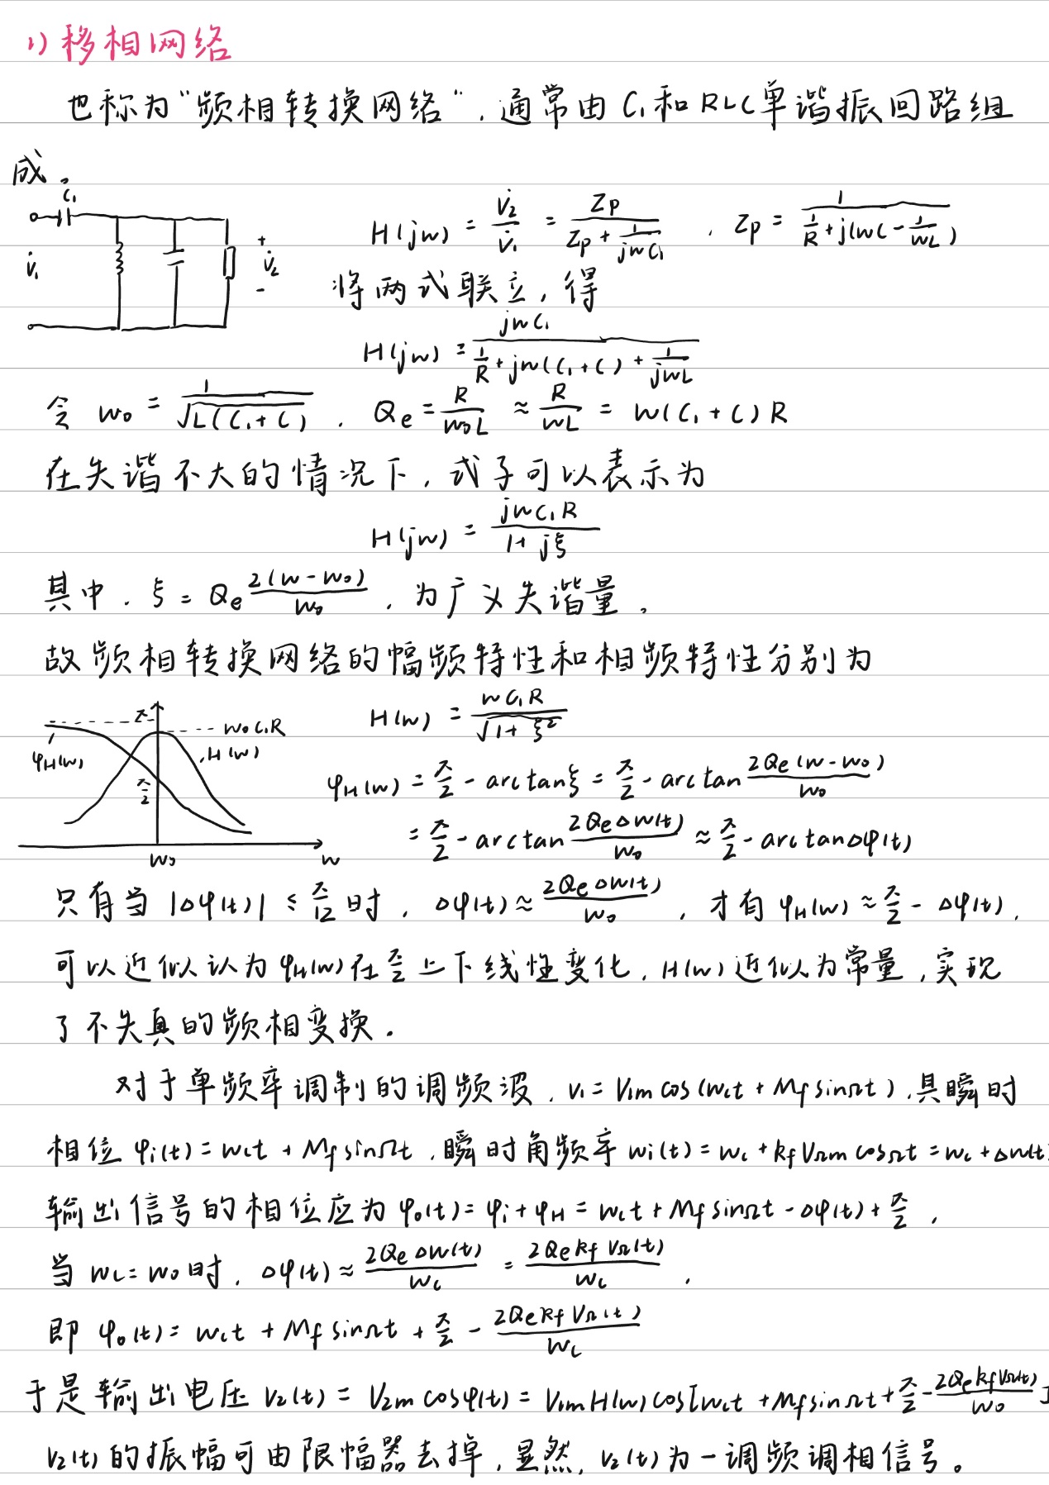

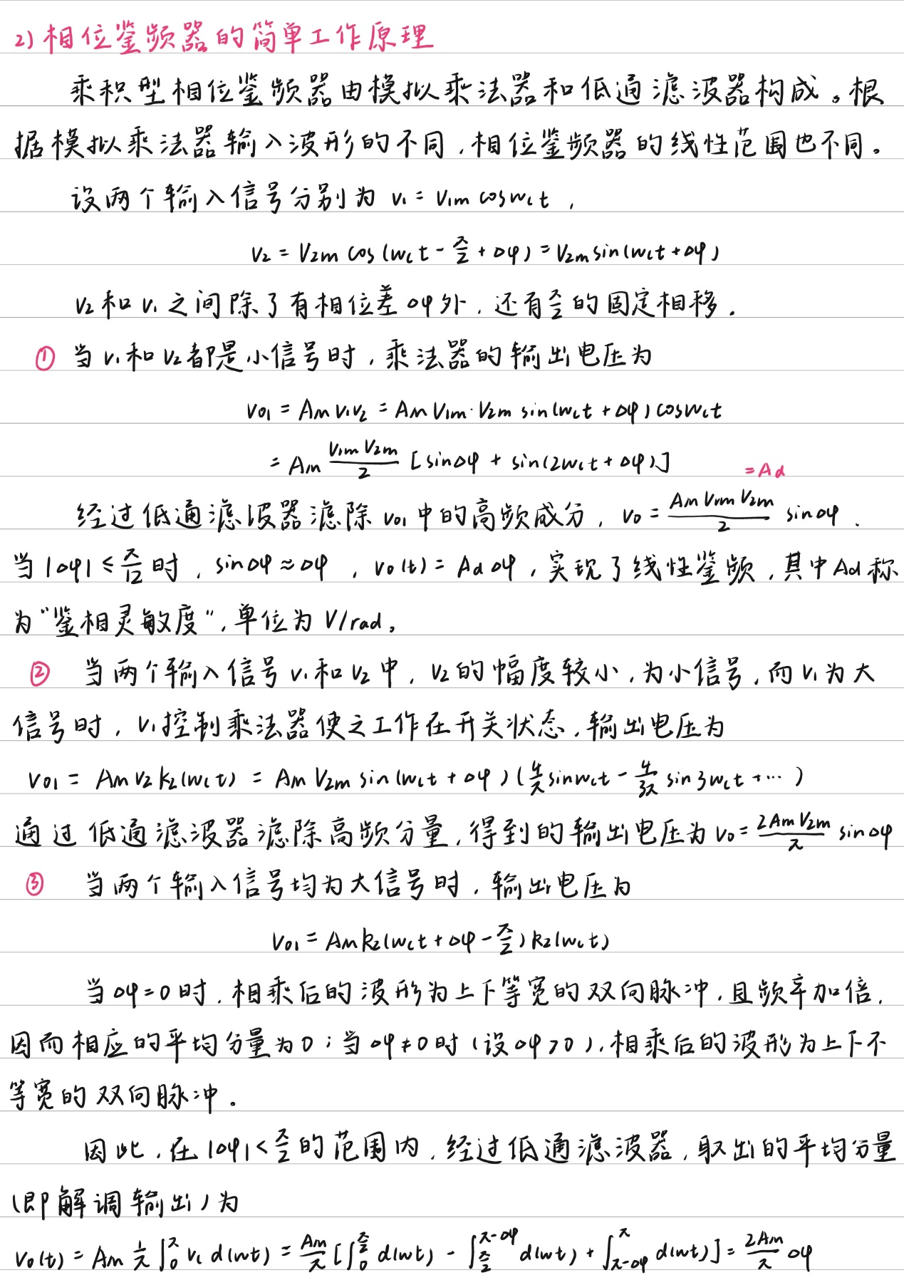

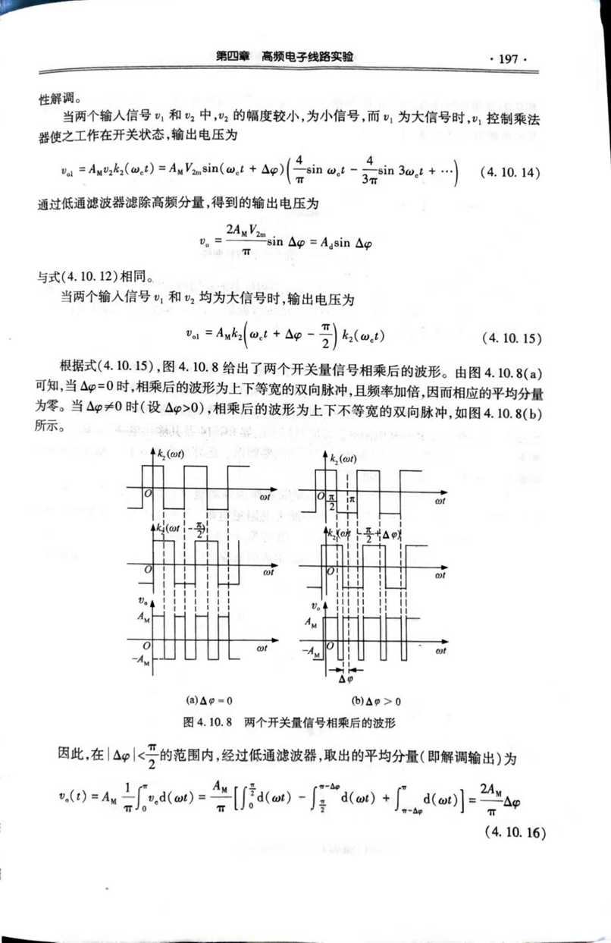

这种相位鉴相器是比较两个开关量信号的相位差而获得所需的鉴相电压。在实际应用中，也可将两个输入正弦信号经限幅器变换为方波信号，加到双差分对电路的两个输入端，得到的结果是相似的。

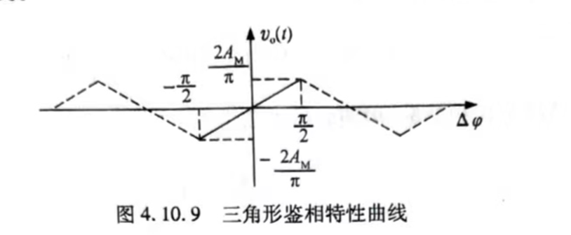

3）实验电路

实验参考电路如图4.10.10(a）（b）所示。图4.10.10（a）中，晶体管T1是射极限随器作为隔离级，C2、C3、L1、R构成并联谐振回路，用作移相网络。R是并联在谐振回路上的阻尼电阻，它的大小将直接影响回路的品质因数，从而影响回路相频特性曲线的斜率。通过K，可选择合适的并联电阻R。集成模拟乘法器BG314及其输出电路（运算放大器A和Rp3、C。组成的低通滤波器）构成乘积型相位鉴频器。运算放大器A作为双端输出转单端输出电路，R3、C、组成低通滤波器。

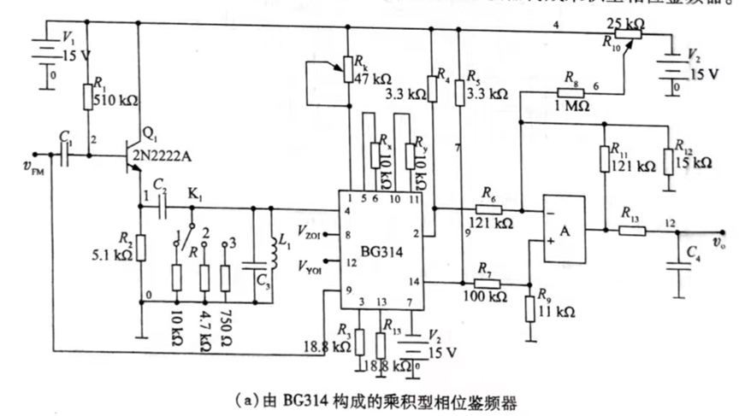

图4.10.10（b)中，晶体管T是射极跟随器作为隔离级，C2、C2、L、R，构成并联谐振回路，用作移相网络。R；是并联在谐振回路上的阻尼电阻，它的大小将直接影响回路的品质因数，从而影响回路相频特性的斜率。通过K；可选择合适的并联电阻Rs。集成模拟乘法器 MC1496 及其输出端的R3、Cg、Cro组成的低通滤波器构成乘积型相位鉴频器。

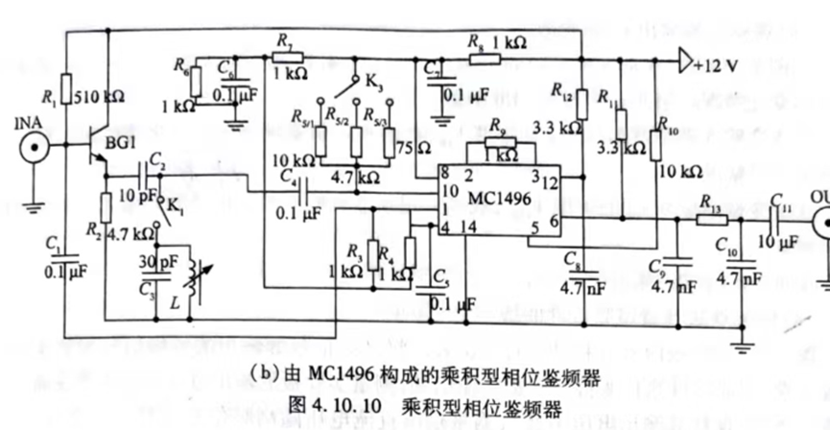

**4.Multisim仿真**

在Multisim 电路窗口中，创建如图4.10.11所示的电路，虚拟四踪示波器的连接如图中所示。检查无误后，单击“仿真”按钮。调电感L，的大小，使输出波形不失真，从示波器中观察并记录节点1、2、3、4的波形，并说明器件C2、C3、R3、L1及C1、R4的功能。

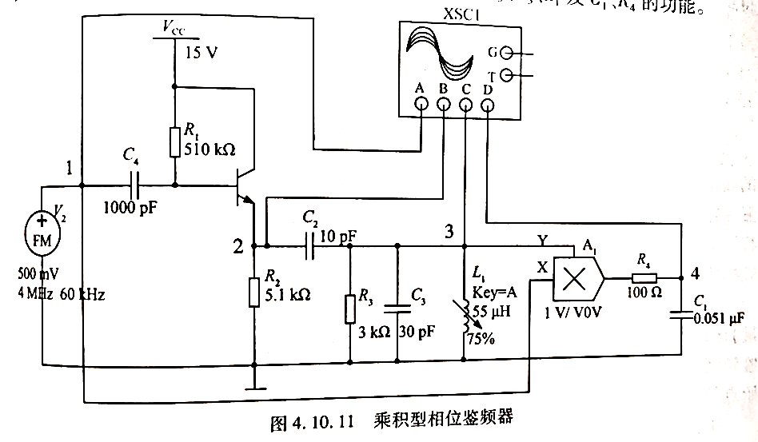

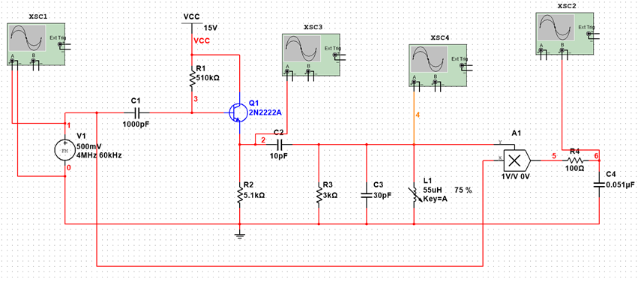

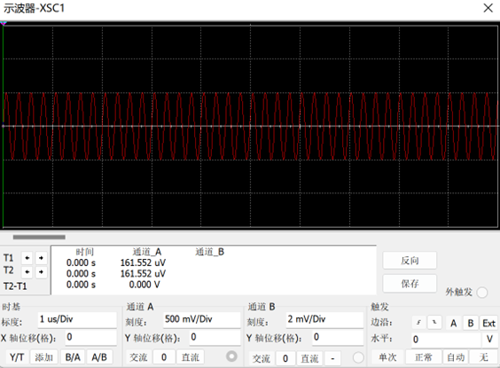

节点1输出波形

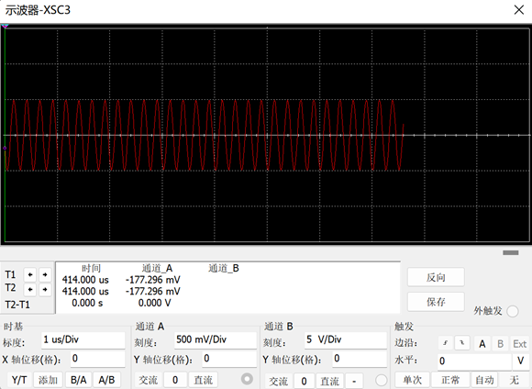

节点2输出波形

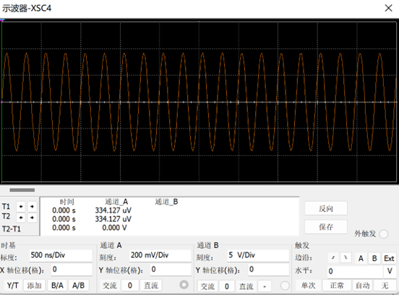

节点3输出波形

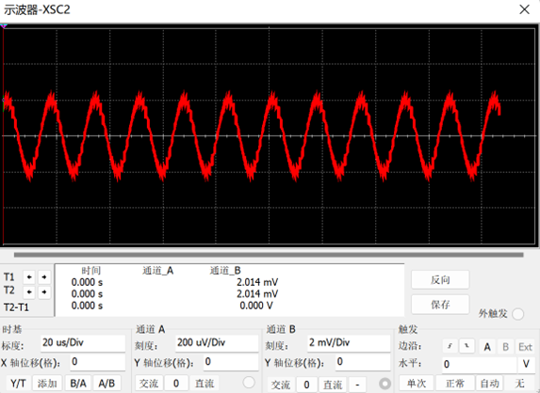

节点4输出波形

节点1波形和节点2波形基本一直，可以推断这里的晶体管电路是一个射随器。C2、C3、L1、R3构成了C-RLC单谐振回路，用作移相网络。R4、C1相当于构成了低通滤波器，除去高频成分。

**5.实验任务**

1）用示波器测量鉴频特性曲线（参考图4.8.9）

（1）熟悉实验模块10，分析电路中各个元器件的作用及其在电路板占的位置。正确连接电路（接通10K01、10K03的1、3端），检查无误后接通电源。

（2）适当调整调频波输出，使输入的调频信号幅度Vpp≤300mV。仔细调整10K01上面的LC 谐振网络中周，使移相网络谐振于FM信号中心频率（乘法器的输入端点10信号最大，测试点为10TP02）。此时输出端点应得到较好的低频调制信号波形。

图中黄色为VΩ，蓝色为输出电压波形。

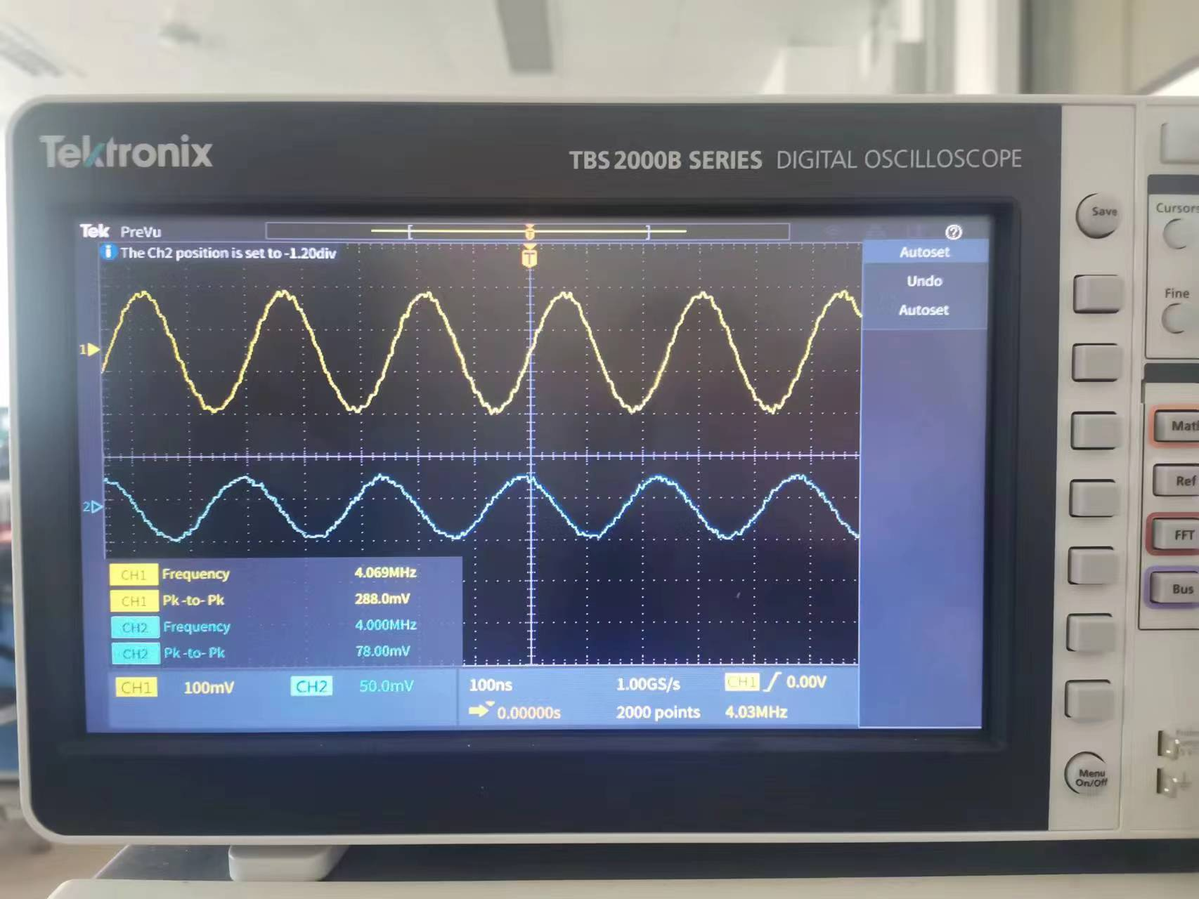

（3）观察鉴频输出vo的波形

①调节10K02，分别选择不同的电阻（取10kΩ、4.7kΩ、75Ω等），观察并记录鉴频输出的变化情况。选定一个较好的电阻值。

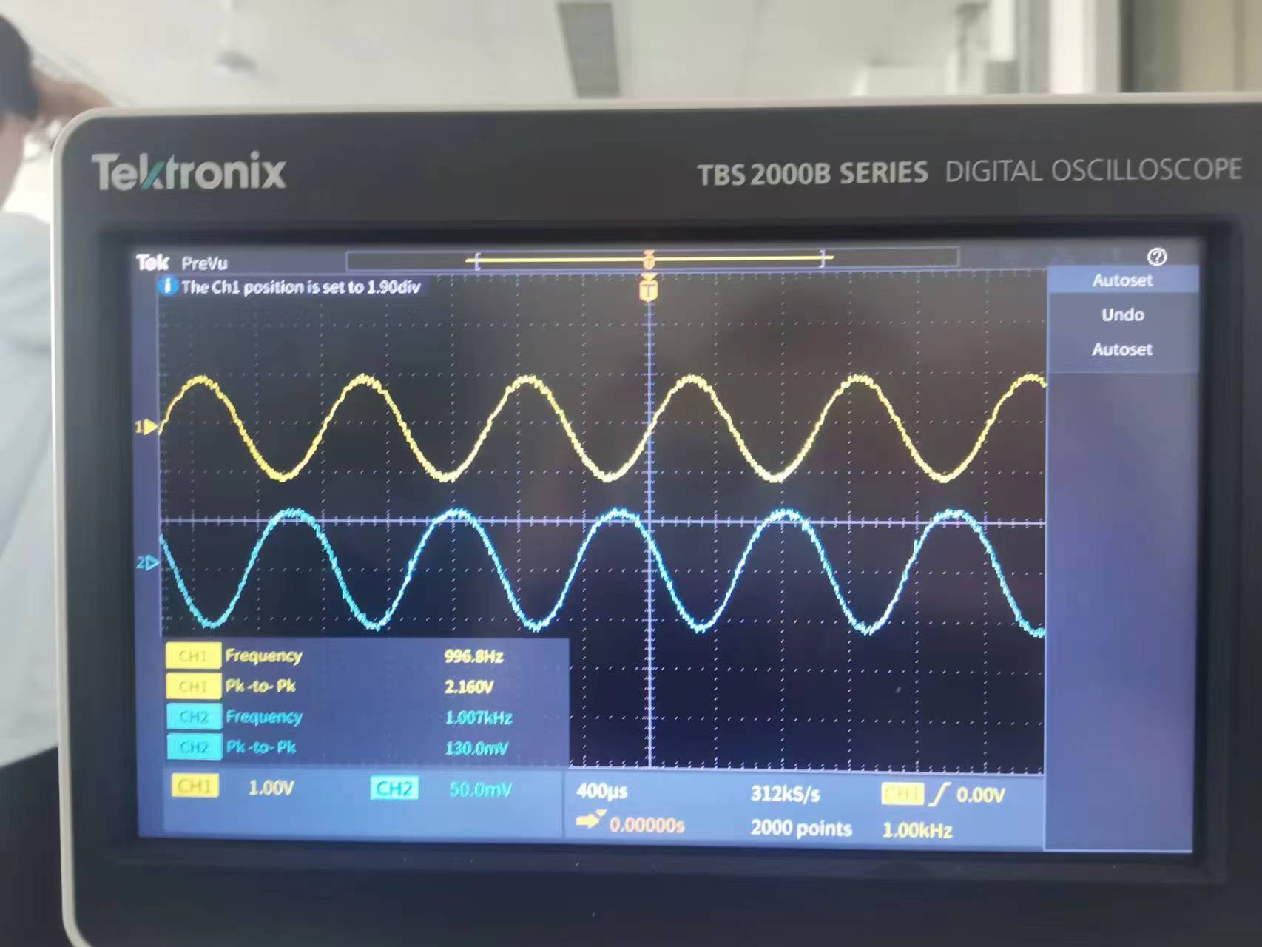

10kΩ

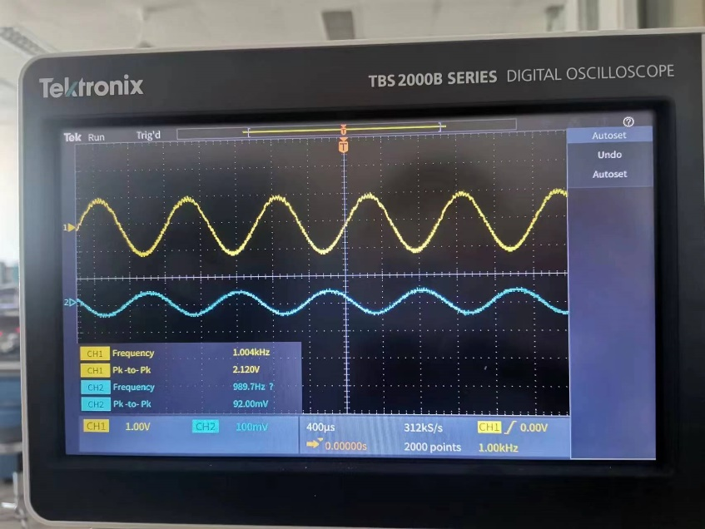

4.7kΩ

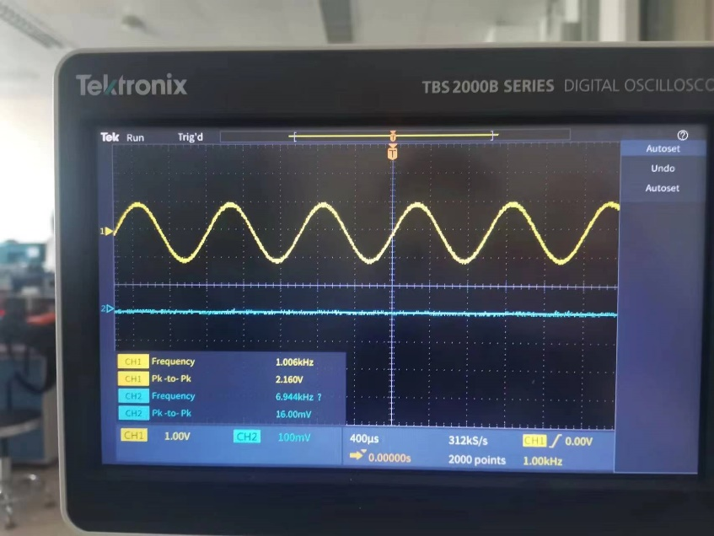

75Ω

电阻的阻值影响品质因数，且阻值越大，品质因数越大，φz的斜率越大，vo越大。结合实验结果，应选择10kΩ的电阻。

②改变输入调频波信号vFM的幅度Vpp，观察并记录鉴频输出的变化情况。选定一个合适的信号幅度Vpp。

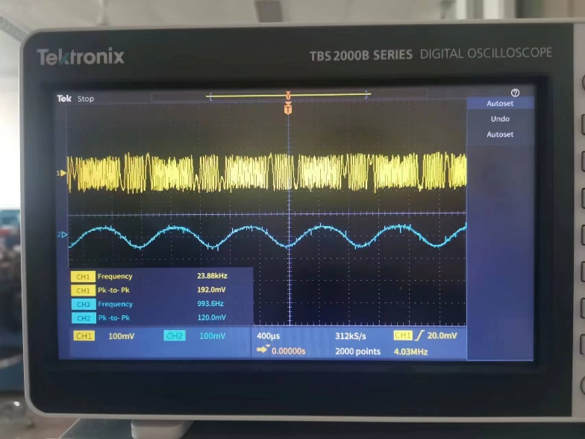

Vpp=192mV，vopp=120mV

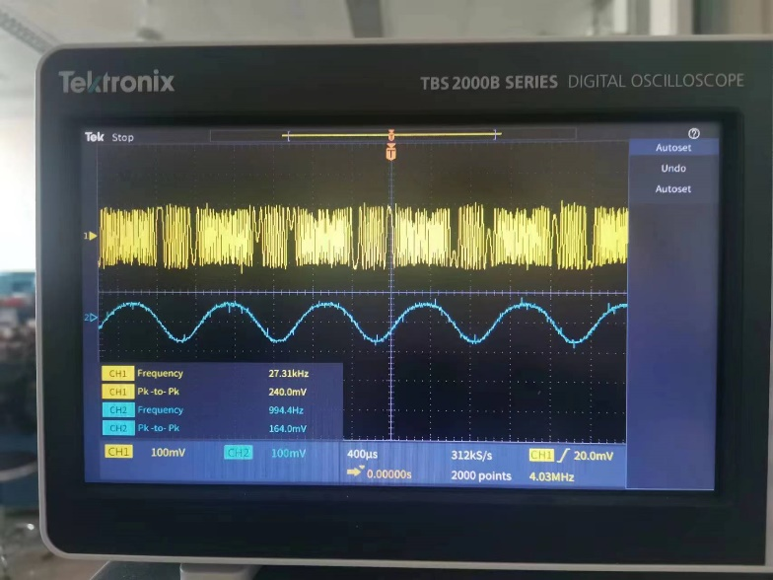

Vpp=240mV，vopp=164mV

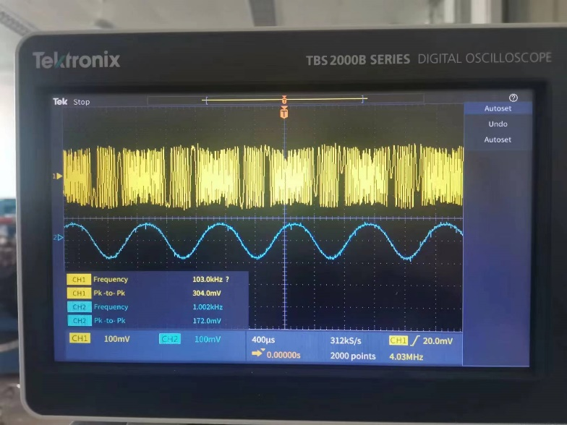

Vpp=304mV，vopp=172mV

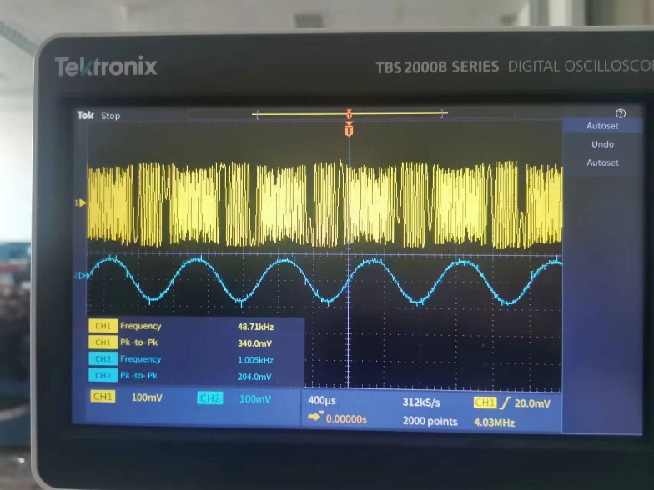

Vpp=340mV，vopp=204mV

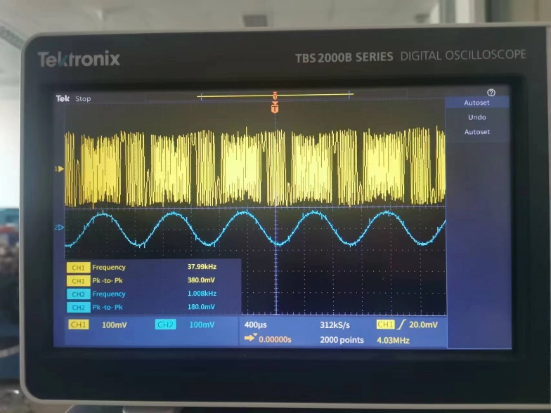

Vpp=380mV，vopp=180mV

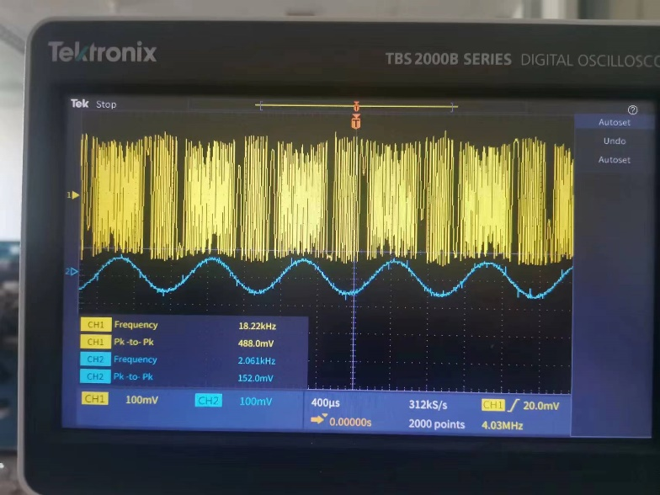

Vpp=488mV，vopp=152mV

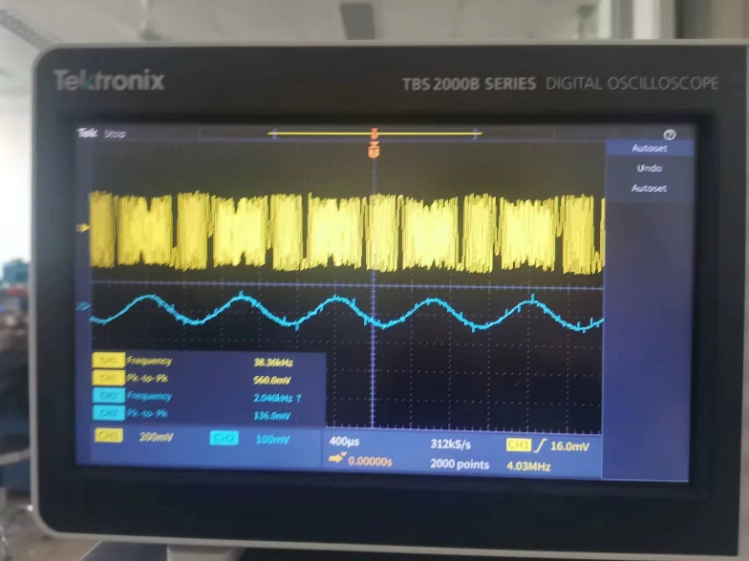

Vpp=560mV，vopp=136mV

可以看出随着输入调频波幅值的增大，输出电压的幅值先增大后减小。当输入Vpp在340mV左右时，输出电压幅值最大。

③改变调制信号vΩ的幅度VΩpp，观察并记录鉴频输出的变化情况。选定一个合适的信号幅度VΩpp.

|  |  |  |  |  |
| --- | --- | --- | --- | --- |
| VΩpp/V | 1 | 2 | 3 | 4 |
| Vopp/mV | 176 | 216 | 264 | 292 |
| 是否失真 | 不失真 | 不失真 | 略微失真 | 失真 |

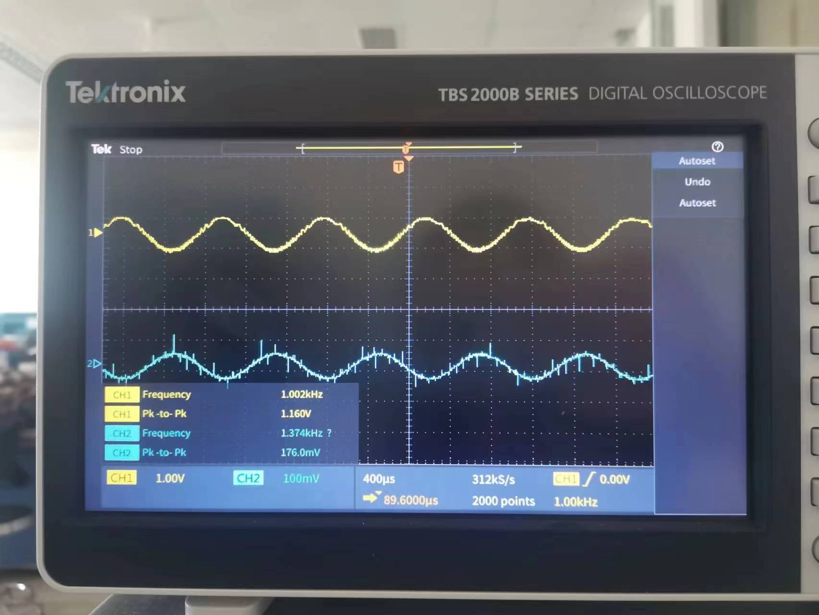

VΩpp=1V

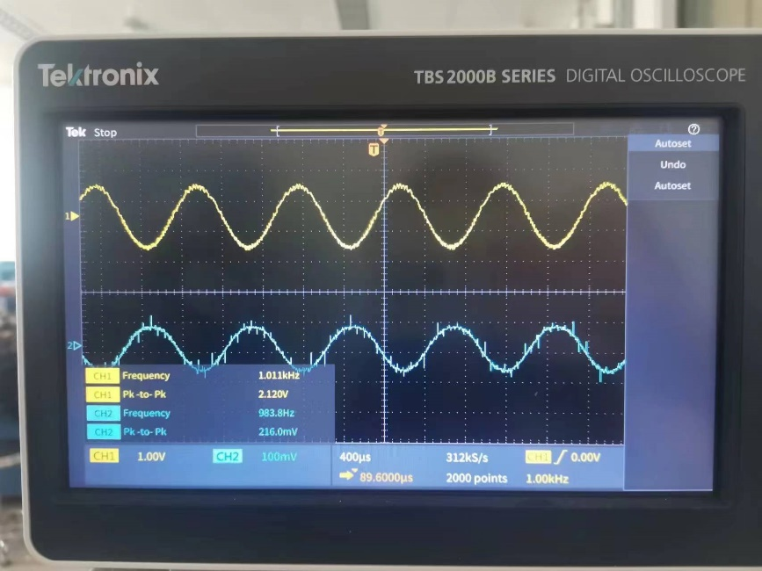

VΩpp=2V

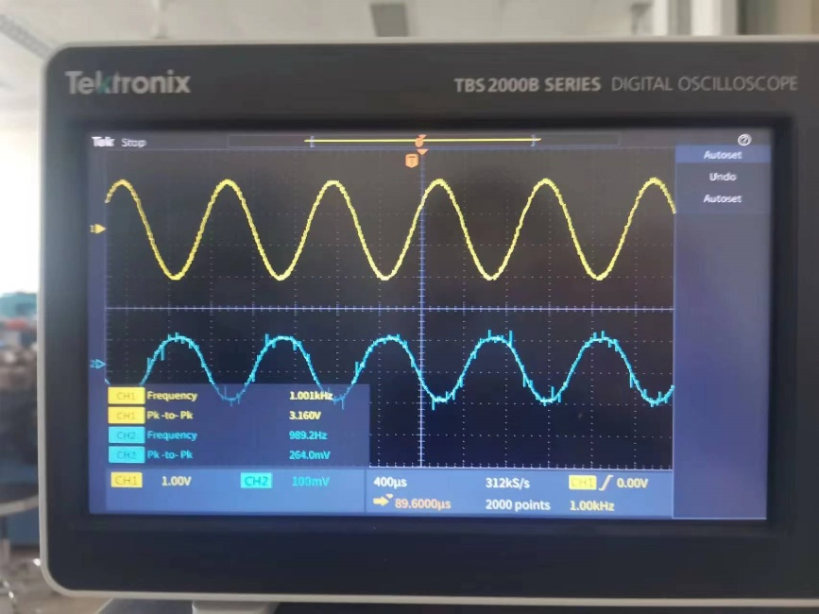

VΩpp=3V

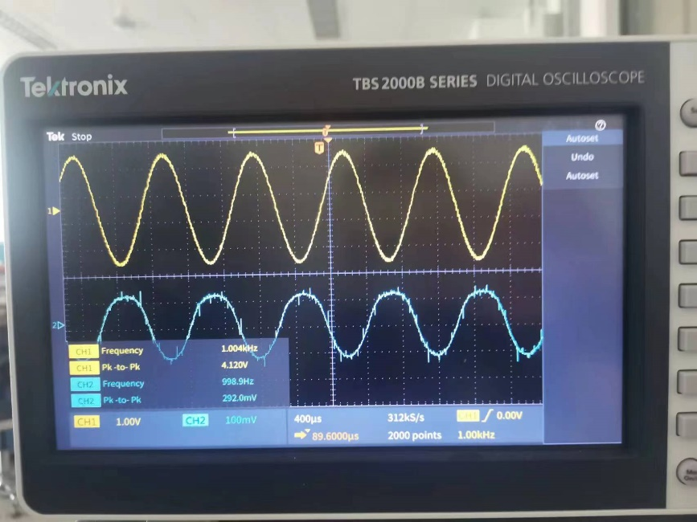

VΩpp=4V

故当VΩpp为2V时输出电压波形及幅度最佳。

④对①②③的结果进行总结。

应选择10kΩ电阻，340mV的Vpp和2V的VΩpp。

2）用频率特性测试仪测量鉴频特性曲线

（2）用数字频率特性测试仪测量鉴频特性曲线的方法：仪器复位后，按功能区的【测量】键进入“系统”菜单，按【鉴频】软键打开鉴频功能，将仪器的OUTPUT端连接到被测鉴频网络的输入端，将仪器的CHB INPUT端连接到被测鉴频网络的输出端。调节仪器的始点频率和终点频率，以适应鉴频网络。

①首先了解被测鉴频网络对输入信号幅度的要求，调节仪器的“输出增益”旋钮，使仪器的输出信号幅度适应被测鉴频网络，测得的鉴频特性曲线应不出现限幅的情况。

②如果被测鉴频网络的输出信号中有较大的直流成分，但是没有出现限幅的情况，将鉴频网络的输入信号断开，启动仪器校准功能，校准后鉴频特性曲线在显示区的零位，将扫描信号输入到被测鉴频网络，这时可以得到被测网络的鉴频特性曲线。

③如果被测鉴频网络输出信号中的直流成分太大，可通过设置仪器的直流偏置来抵消，或者将仪器的“输入增益”旋钮调整为0.25挡，再重复步骤②即可得到被测鉴频网络的鉴频特性曲线。（参阅第二章相应的内容）

实际操作时，按照指导书上连接后出来的曲线很奇怪。但在把增益改为-10dB后出来了较为理想的鉴频特性曲线。

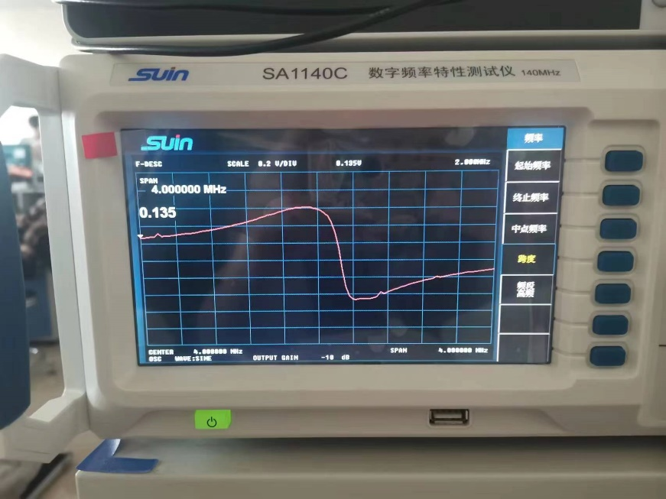

**6.思考题**

（1）分析实验电路中移相网络的移相原理。

移相网络主要由C和RLC谐振回路构成，在谐振频率附近小范围失谐，相位变化绝对值小于π/12，于是可以近似视作相频特性曲线在π/2附近上下线性变化，可以近似为相位变化与频率变化成正比关系，并且幅频特性可以近似为常量，因此实现了不失真的频相变换。

（2）设计一个用乘法器MC1595实现乘积型相位鉴频的电路，还算频率fc上所需要的频相转换网络的参数，并画出电路图。

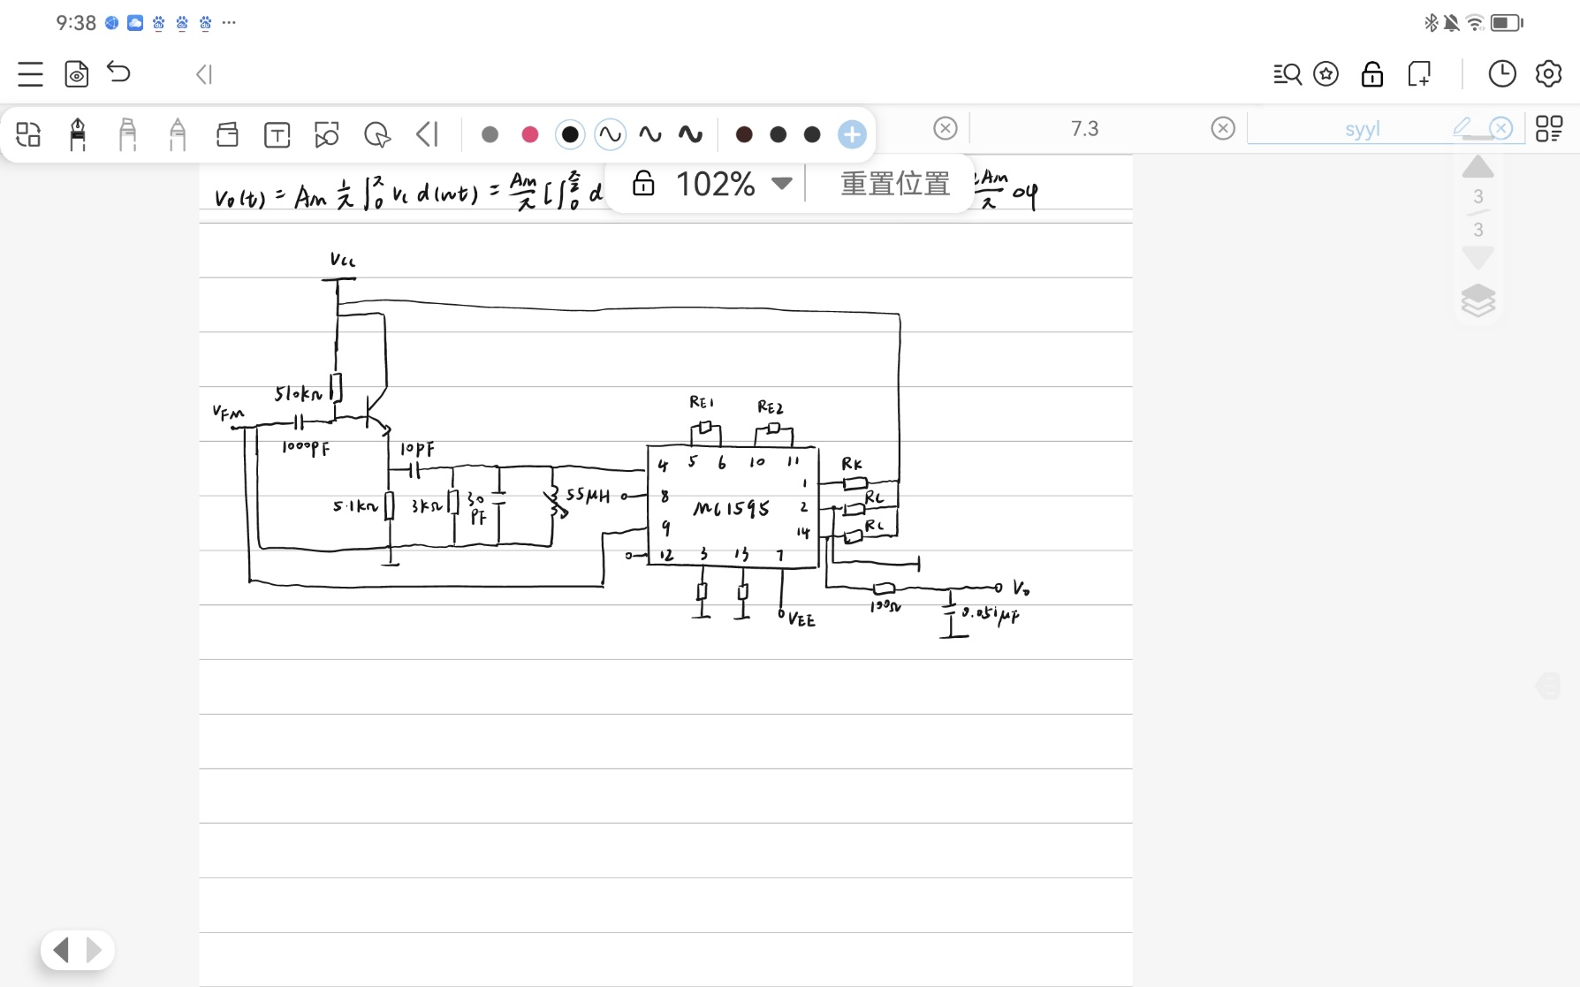

**7.思考与感悟**

通过这次的实验我加深了对于调频信号与鉴频的知识的理解，虽然实验的内容看起来很多，但是做起来还是十分顺手的。在用示波器观察鉴频输出时，应注意尽量不要将调频信号和输出信号一起显示，这样会造成难以采样的情况，使输出波形杂乱。我还总结出了一点经验，就是鉴频器还是不要用自动刻度，一开始我用自动刻度都没有显示S型的鉴频特性曲线，我觉得应该还是我不太懂自动刻度，所有后来关了自动刻度之后再改变一下输出增益就调出来了，期待下一次的实验！